รายงานการปฏิบัติราชการประจำเดือน
ประจำปีงบประมาณ พ.ศ. 2569
สถานีตำรวจภูธรฆ้องชัย
งานอำนวยการ
เดือนเมษายน ๒๕๖9
วันนี้ 10 เม.ย. 2569 เวลา 14.00 น.
พ.ต.อ.ชัยพล พลเยี่ยม ผกก.สภ.ฆ้องชัย มอบหมายให้ พ.ต.ท.เกรียงไกร จำนงกิจ รอง ผกก.ป.ฯ พ.ต.ต.เจษฎา ปุณะตุง สวป.ฯ พร้อมด้วยข้าราชการตำรวจ ชุดสายตรวจ ชุดจราจร และตำรวจชุดจิตอาสา ร่วมพิธีเปิดศูนย์ป้องกันและลดอุบัติเหตุทางถนนในช่วงเทศกาลสงกรานต์ อำเภอฆ้องชัยประจำปี 2569 และได้ประชาสัมพันธ์รณรงค์ให้ขับขี่ปลอดภัยไร้อุบัติเหตุ พร้อมแจก น้ำดื่ม ลูกอม แก่ผู้ใช้รถใช้ถนนที่สัญจรไปมา โดยมีนายปัญญา ประโพชะนัง นายอำเภอฆ้องชัย เป็นประธานในพิธี และหัวหน้าส่วนราชการ เจ้าหน้าที่ฝ่ายปกครอง เจ้าหน้าที่โรงพยาบาลฆ้องชัย สาธารณสุข กำนัน ผู้ใหญ่บ้าน ชรบ. อปพร. อสม. ร่วมพิธีเปิด ณ จุดบริการประชาชนหน้าการไฟฟ้าส่วนภูมิภาคสาขาฆ้องชัย ต.ฆ้องชัยพัฒนา อ.ฆ้องชัย
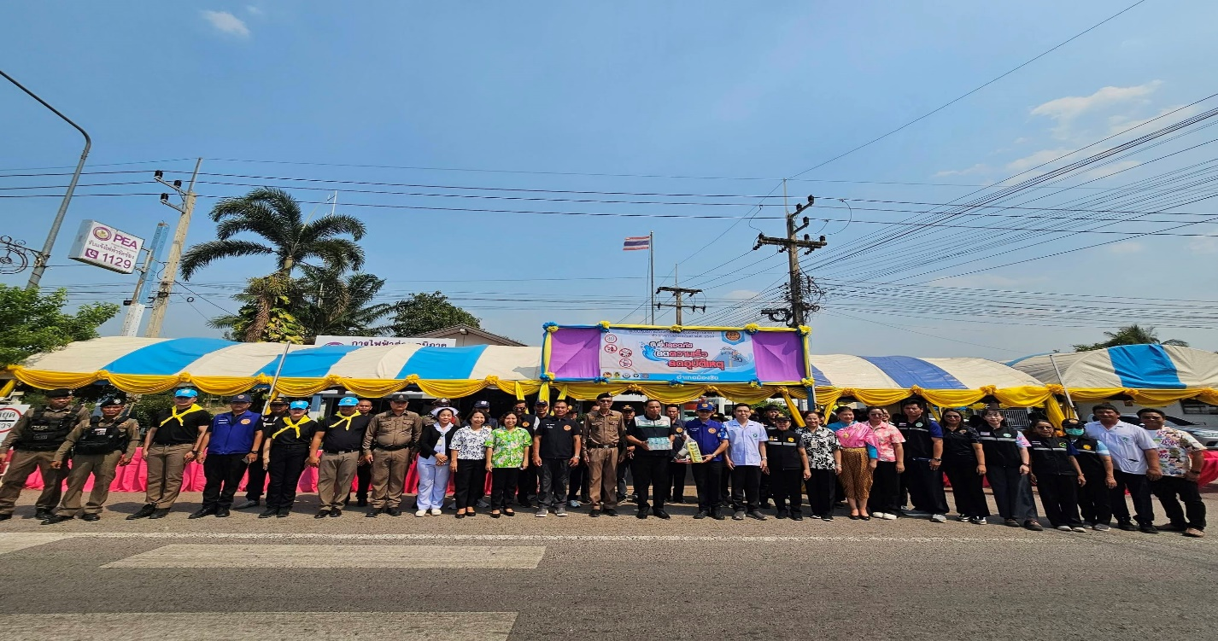

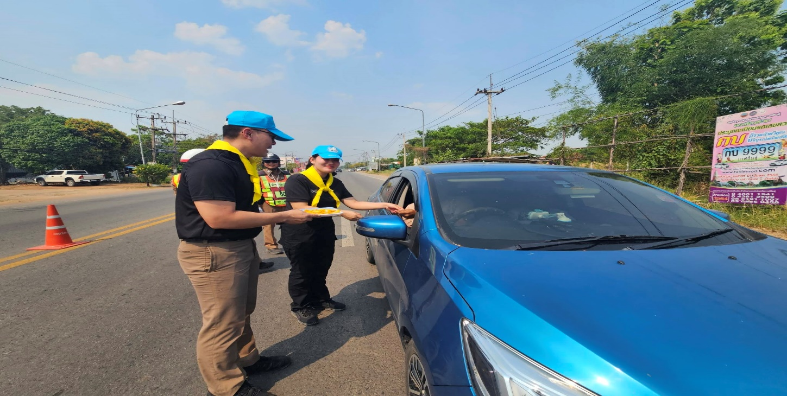
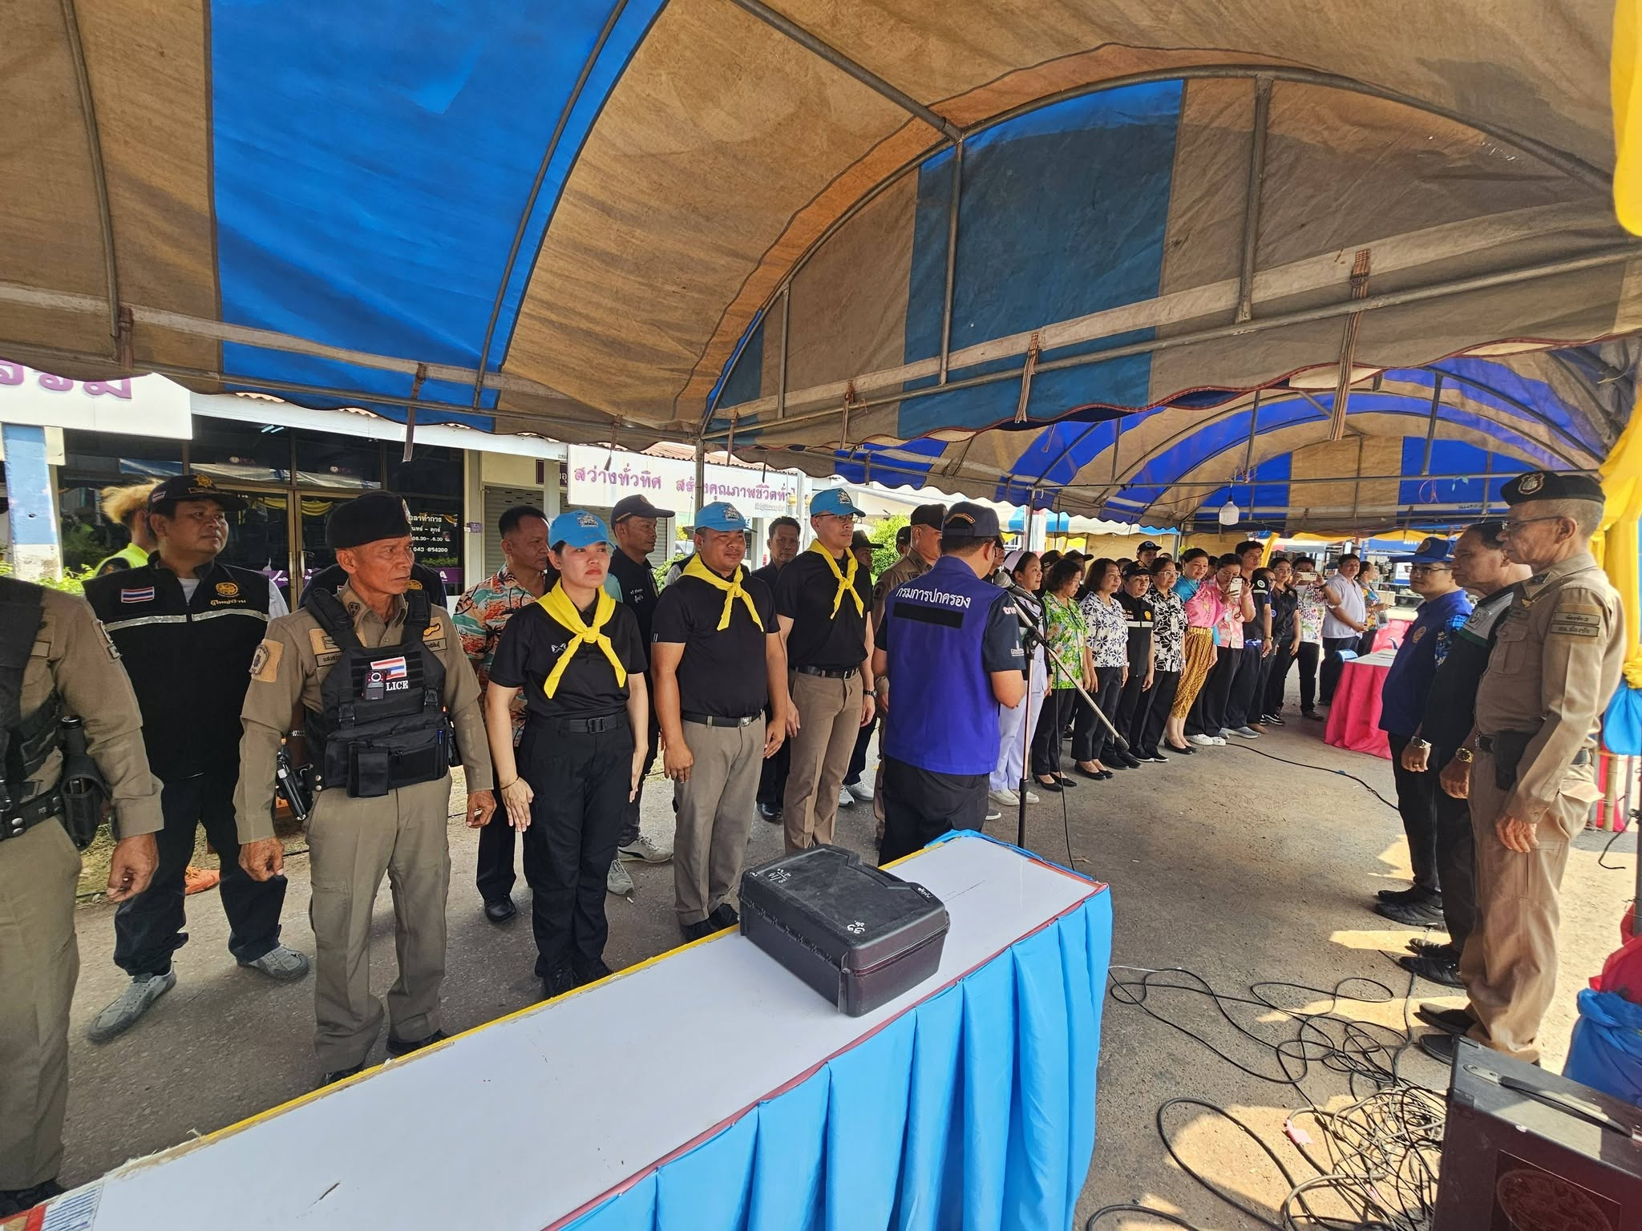

วันนี้ 7 เม.ย. 69 เวลา 09.00 น.
พ.ต.อ.ชัยพล พลเยี่ยม ผกก.สภ.ฆ้องชัย มอบหมายให้
พ.ต.ท.กิตติ ฟักน้อย รอง ผกก.สส.ฯ
เรียกข้าราชการตำรวจในปกครองให้ร่วมดำเนินกิจกรรม 5 ส. ทำความสะอาด พัฒนาตัดแต่งกิ่งไม้ตามอาคาร สถานที่ ให้ดูสะอาดสวยงามตามแก่บุคคลที่สัญจรผ่านไปมา ตลอดจนผู้มาติดต่อราชการ
